# 激光枪主板说明

## 硬件

### 电路

#### 单片机相关电路图

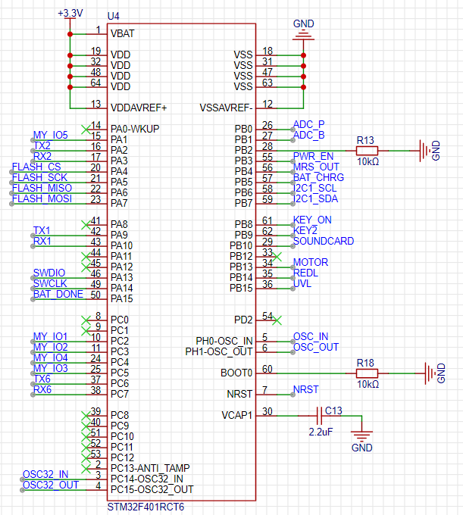

其中TXRX为usart串口接入口、FLASH是连接存储器芯片的spi引脚、SWDIO和SWCLK用于烧录程序、MY_IOx是MP3的控制引脚、OSC是晶振引脚、ADC引脚是压力传感器板的值读取和电压值读取、PWR_EN是电源开关接口、BAT是充电相关的引脚、KEY是按键、SOUNDCARD是MP3、MOTOR是电机、REDL是红点可见光、UVL是不可见光、NRST是复位、I2C是oled屏幕的引脚、MRS_OUT是磁感应的读取口。

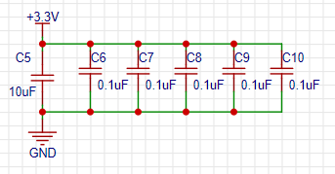

滤波电容放在单片机芯片的电源口，每个口放一个。

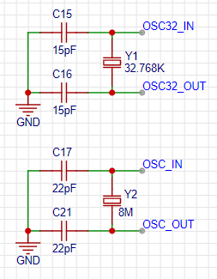

晶振电路。

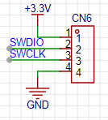

烧录电路。

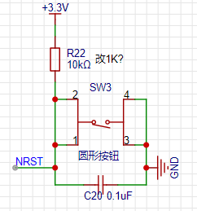

复位按钮电路。在上一代中出现过复位问题，有些线路在硬件中通了（具体见“PCB制作”的文档），此时把10K电阻换成1K就应付了过去，不过下一代修改过电路应该已不存在问题。

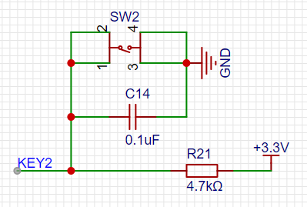

按键电路。

#### 供电电路

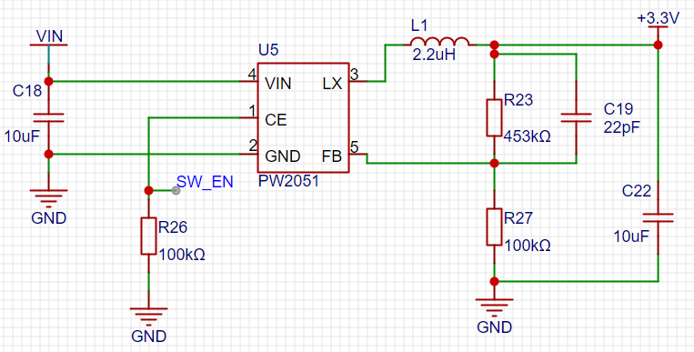

3.7V转3.3V主电源电路。

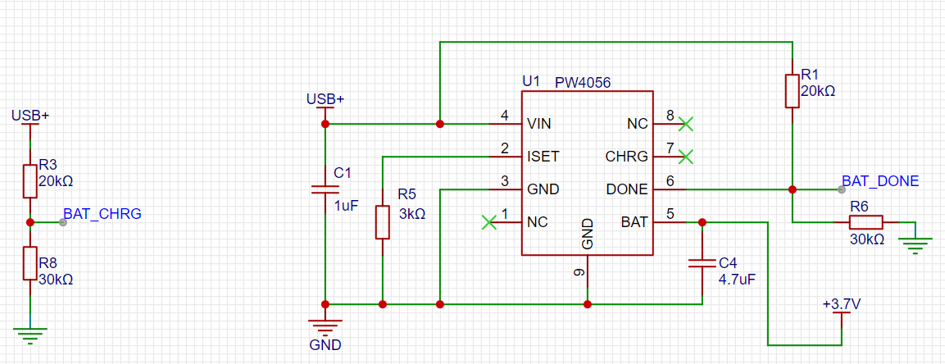

充电电路。

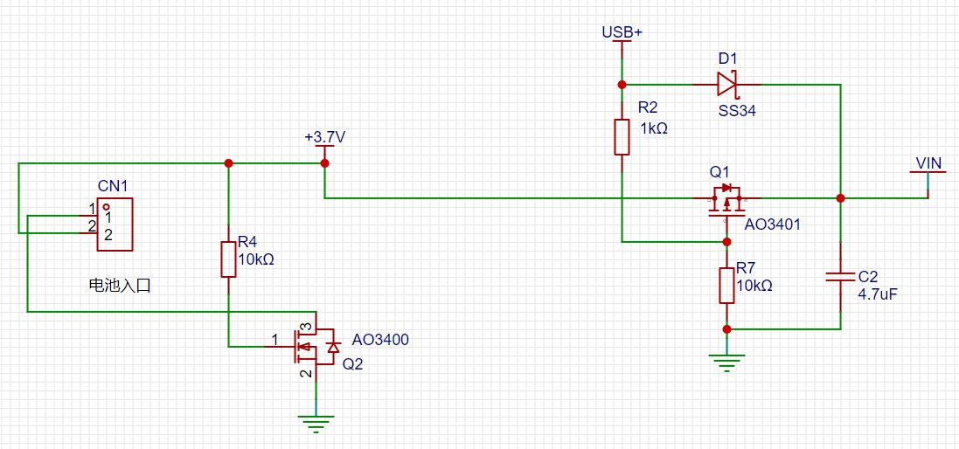

防电池反接电路。

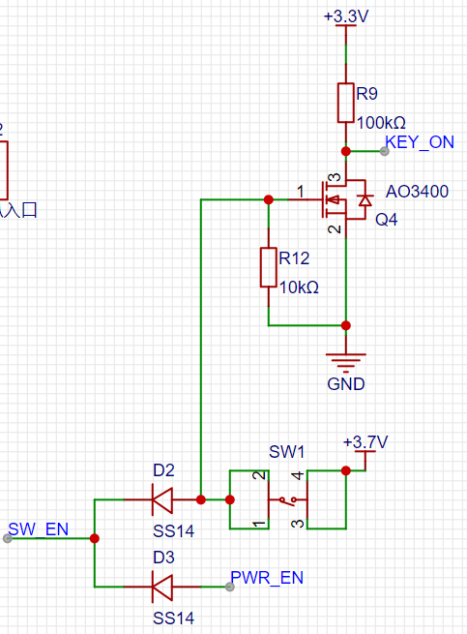

开关机电路。

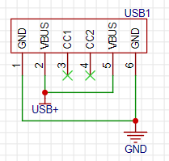

TYPE-C充电插口。

#### 3）开关控制电路

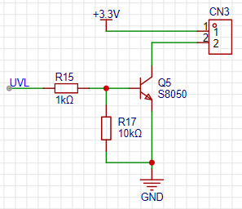

不可见光电路。

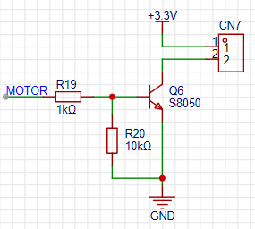

电机电路。

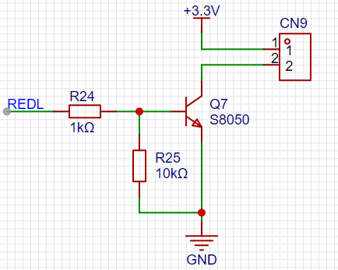

红点激光电路。

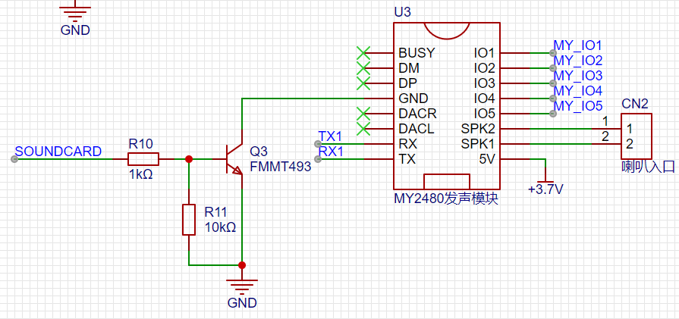

MP3电路。

#### 4）模块电路

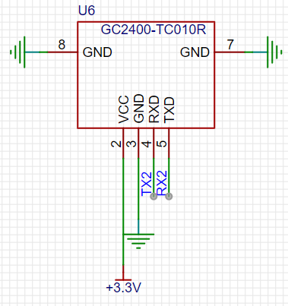

无线模块电路。

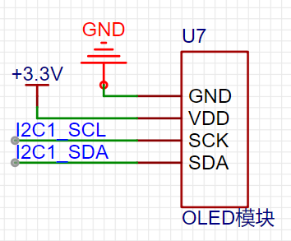

OLED显示屏电路。

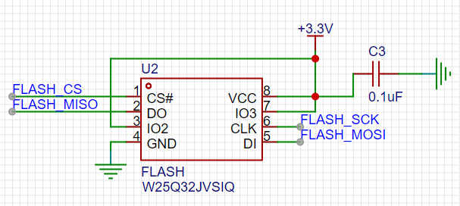

FLASH存储电路。

#### 5）传感器插口电路

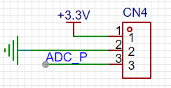

压力传感器插口。

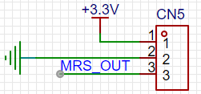

磁力传感器插口。

### 1.2 选型

单片机选择STM32F401RCT6。

显示屏采用0.91寸OLED屏，I2C协议，非裸屏。

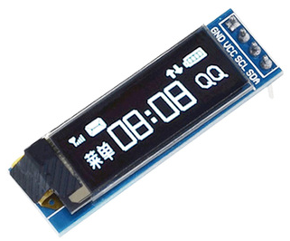

MP3采用MY2480-16P型号，内存大小采用2M。

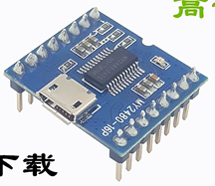

无线模块采用硅传科技的GC2400-010R。

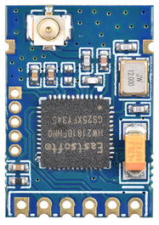

FLASH存储器W25Q都可以。

TYPE-C选择6P直插。

电源电池插口选择XH2.54-2P弯针座、电机红灯不可见灯开关控制三个选择PH2.0-2P弯针座、压力传感器和磁感应选择ZH1.5-3P弯针座。

烧录口选择XH2.54-4P弯针，不要带座的只要针。

电池选择3.7V-1400mAH锂电池，长50宽25厚10。线头用XH2.54-2P。

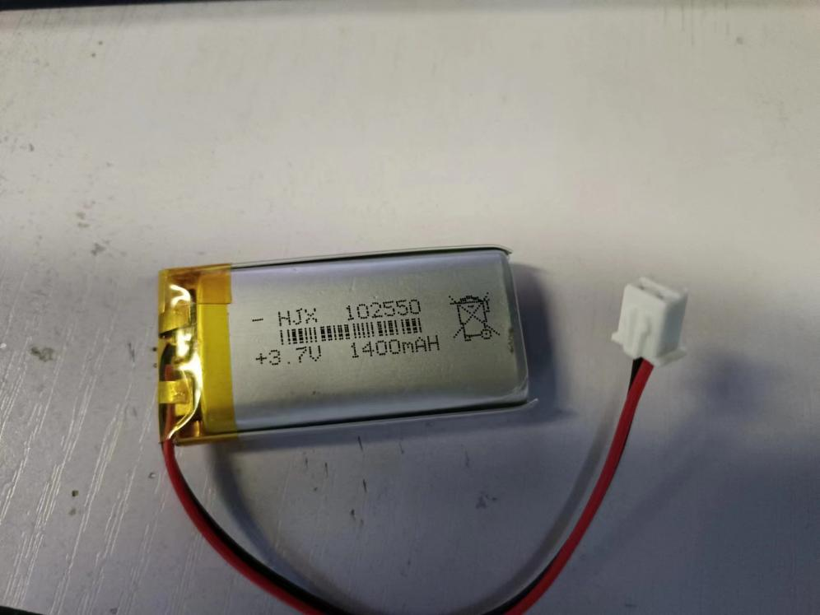

喇叭用8欧2W。喇叭的线用28AWG，长8mm。

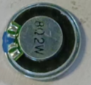

### 1.3 尺寸图

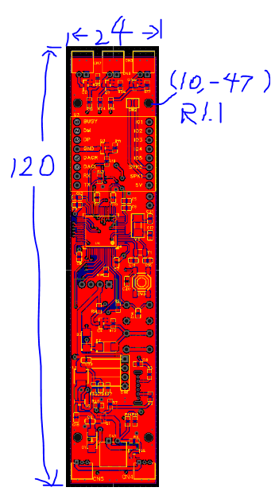

## 2.功能描述

激光枪板主要的功能是按键控制菜单进行设置、OLED屏幕显示各项信息、接收来自压力传感器板和磁感应板的信息、FLASH内存存储信息、无线模块传送信息给靶面板、MP3发出枪声、电机振动模拟后坐力、控制两个激光的运作。

## 3.软件

### 3.1 开发环境

使用RT-Thread进行系统开发，单片机使用STM32F401RCT6型号进行开发。项目名为AcGunShooterV2，解压后导入RT-Thread Studio即可编程开发。Git的话在网址https://github.com/hafuli123/AcGun-Gun/tree/master。

音频素材可在网上搜索，注意需要MP3文件的音效才行。

图片素材在网址https://ps.gaoding.com/，稿定设计网，进行在线PS的画图设计。PS画好图片后导出为BMP，然后在PCtoLCD软件中导出码。

### 3.2 main函数

打开RT-Thread项目，进入applications文件夹下的main.c，这里便是主函数所在的c文件。main函数在这里面。

接着注册设备和打开设备。底层驱动代码我已经在每个设备各自的文件里写好了，只要直接使用即可。使用的设备为OLED屏幕，FLASH存储芯片，MP3模块、GC24无线模块。

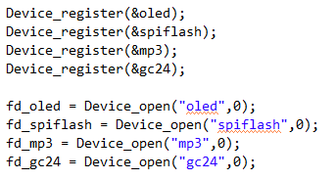

接着需要读FLASH里的信息，FLASH里面是枪的设置和各种信息。

接着开启线程，如下：

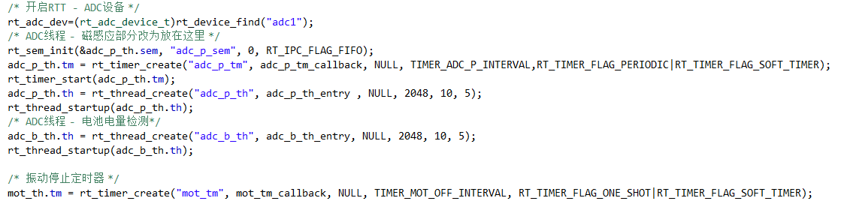

使用到3个子线程，adc_p是检测压力，adc_b是检测电池电量，mot_th是电机停止振动的线程。这里还开启了RT-Thread官方库的ADC设备，这里不使用HAL库来控制ADC设备，HAL库的使用会有些BUG。当开枪后，电机振动产生后坐力，此时会激发mot_th.tm定时器，定时时间到达后激发mot_th子线程，在线程中停止电机。

### 3.3 开关量控制

使用OLED设备显示图像可以这样：



其中pos是显示在屏幕的x,y起点，然后x,y终点。这里是(0,0)到(120,8)。